Ahmad Faizal Al Amin

L200170183

D

**TUGAS PRAKTIKUM MODUL 6**

**Tugas 4A. Capture masing-masing tampilan status stp**

**SW1**

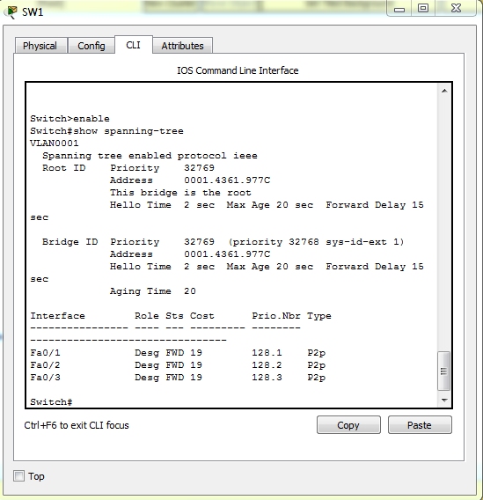

**SW2**

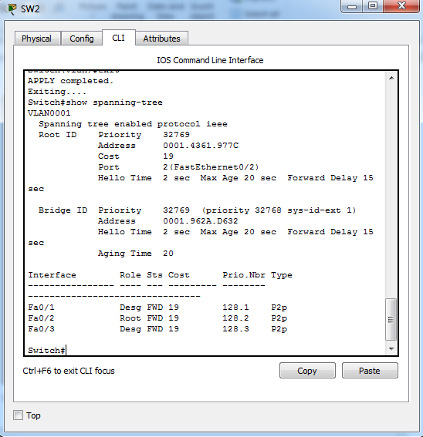

**SW3**

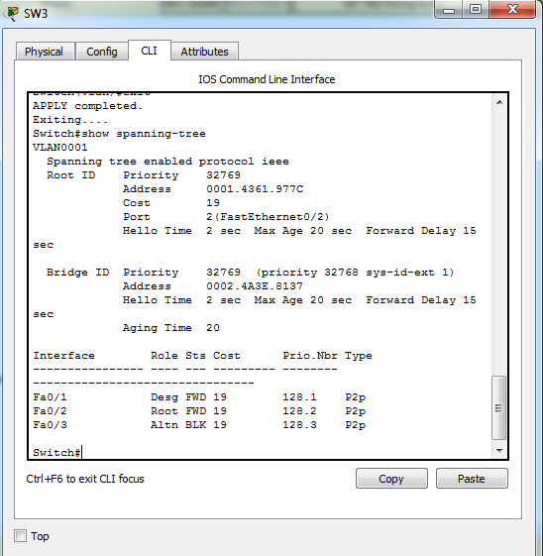

**Tugas 4B. Isikan tabel yg merujuk pada tiap” switch**

**Switch1**

|  |  |  |
| --- | --- | --- |
| No | Variable | Nilai |
| 1 | Root ID | - |
| 2 | Priority | 32769 |
| 3 | MAC Address | 0040.0833.4D1A |
| 4 | Bridge ID | - |
| 5 | Cost | - |
| 6 | Hello Time | 2 sec |
| 7 | Max Age | 20 sec |
| 8 | Forward Delay | 15 sec |

**Switch2**

|  |  |  |
| --- | --- | --- |
| No | Variable | Nilai |
| 1 | Root ID | - |
| 2 | Priority | 32769 |
| 3 | MAC Address | 00E0.A3CC.2698 |
| 4 | Bridge ID | - |
| 5 | Cost | 19 |
| 6 | Hello Time | 2 sec |
| 7 | Max Age | 20 sec |
| 8 | Forward Delay | 15 sec |

**Switch3**

|  |  |  |
| --- | --- | --- |
| No | Variable | Nilai |
| 1 | Root ID | - |
| 2 | Priority | 32769 |
| 3 | MAC Address | 00D0.BC10.D51E |
| 4 | Bridge ID | 32769 |
| 5 | Cost | 19 |
| 6 | Hello Time | 2 sec |
| 7 | Max Age | 20 sec |
| 8 | Forward Delay | 15 sec |

**Tugas 4C. Menentukan switch dan port :**

* Menjadi root bridge = sw1
* Menjadi designated bridge = sw3
* Menjadi root port = 0/2 & 0/3
* Menjadi designated port = 0/1 & 0/2

**Tugas 4D. Port mana saja :**

* Berada pada keadaan forwarding = a. sw3 Fa0/1, 0/2, 0/3

1. sw2 Fa0/2, 0/1
2. sw1 Fa0/3, 0/2, 0/1

* Berada pada keadaan blocking = sw4 Fa0/3

**Tugas 5A. Tulis langkah melakukan perintah ping**

Membuka salah satu PC dan pilih pada desktop dan pilih command prompt lalu ketikkan ping dan IP address PC lain

**Tugas 6A. Tulis langkah menyimpan konfigurasi jaringan**

Ketik write pada commandline

**Tugas 9A. Kerjakan tugas seperti pada tugas langkah lab.4**





